Приложение №3

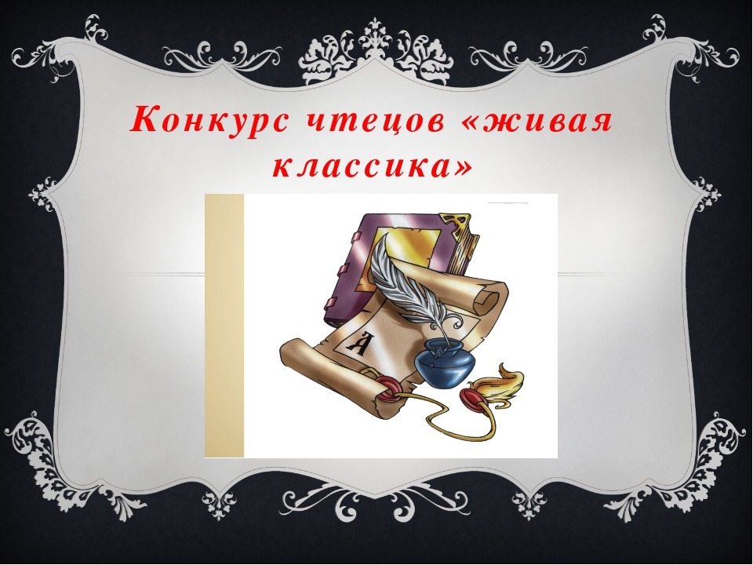

- Нурмагомедов Мансур Магомедович методист ОО (председатель жюри)
- Мустафаев Магомед Дайдбегович методист ОО
- Закариева Патимат Алиевна директор ЦБС
- Ибрагимова Кавсарат Пахрудиновна методист ОО
- Магомедова Рабиат Джабраиловна

